HĐĐ HUYỆN THANH OAI  LIÊN ĐỘI THCS TÂN ƯỚC  Số: /BC-LĐTHCS TƯ | CỘNG HOÀ XÃ HỘI CỦ NGHĨA VIỆT NAM  Độc lập- Tự do - Hạnh phúc  Tân Ước, ngày tháng năm 2021

BÁO CÁO
CÔNG TÁC ĐỘI VÀ PHONG TRÀO THANH THIẾU NHI
ĐỢT 2 - CHỦ ĐIỂM: “BIẾT ƠN THẦY CÔ GIÁO”
(Từ ngày 16/10/2021 đến 20/11/2021)
I. KẾT QUẢ ĐẠT ĐƯỢC:

1. Triển khai thực hiện phong trào "Thiếu nhi thủ đô thi đua làm theo 5 điều bác Hồ dạy”
1.1. Thiếu nhi Tân Ước - Yêu tổ quốc, yêu đồng bào
- Tuyên truyền, phát thanh măng non nhằm giáo dục thiếu nhi về lịch sử, truyền thống của dân tộc thông qua các hoạt động kỷ niệm những ngày lễ lớn của dân tộc mừng ngày Phụ nữ Việt Nam 20/10.
- Tổ chức các hoạt động tuyên truyền, giáo dục về văn hóa ứng xử, xây dựng môi trường giáo dục an toàn, lành mạnh cho thiếu nhi thông qua triển khai chương trình “Thiếu nhi Thủ đô thanh lịch văn minh”. Tổ chức sinh hoạt chuyên đề “Xây dựng tình bạn đẹp, nói không với bạo lực học đường”; diễn đàn “Xây dựng văn hóa ứng xử trong nhà trường” vào các giờ sinh hoạt
- Tổ chức các hoạt động nêu gương tuyên dương các gương điển hình tiên tiến, người tốt, việc tốt trong thiếu nhi. Viết bài và gửi vào cổng thông tin của Phòng Nội Vụ.
- Đẩy mạnh các hoạt động tuyên truyền, giáo dục văn hóa ứng xử, ý thức tự giác chấp hành pháp luật trong thiếu nhi như Tuyên truyền Ngày pháp luật Việt Nam vào tiết 1 sáng thứ 3 ngày 09/11, Luật Giao thông đường bộ, thực hiện việc đội mũ bảo hiểm cho trẻ em khi tham gia giao thông; thực hiện quyền và bổn phận trẻ em theo Công ước quốc tế về Quyền trẻ em và Luật trẻ em; tác hại của rượu, bia, chất kích thích và tệ nạn xã hội;
- Thực hiện nghiêm túc Lễ Chào cờ và sinh hoạt dưới cờ hằng tuần theo chủ đề, chủ điểm gắn với các hoạt động giáo dục thiếu nhi, định hướng cho các em phấn đấu trở thành đội viên Đội TNTP Hồ Chí Minh và đoàn viên Đoàn TNCS Hồ Chí Minh.
- Tham gia cuộc thi cảm xúc trong em về mái trường và thầy cô do Phòng giáo dục phối hợp với huyện đoàn phát động.
- Phát động chương trình Kế hoạch nhỏ năm 2021

1.2. Thiếu nhi Tân Ước - Học tập tốt, lao động tốt
- Tổ chức các hoạt động thi đua chào mừng ngày nhà giáo Việt Nam 20/11 như vẽ tranh, tuần học tốt, ngày học tốt. Kết quả:
+ Danh hiệu học sinh 20/11 có 30 em đạt 3 điểm 8 môn Toán, văn, Anh khi thi khảo sát giữa kỳ cụ thể: Chi đội 6A (8 em), chi đội 6C (4 em), chi đội 6B (2 em), chi đội 7A (6 em) và chi đội 8A (3 em), chi đội 8B (3 em), chi đội 9A (3 em)
- Học sinh lớp 9 tiếp tục tích cực ôn và thi học sinh giỏi lớp 9.
- Hưởng ứng và tham gia cuộc thi vẽ tranh quốc tế Toyota với chủ đề “Chiếc ô tô mơ ước” lần thứ 11 do công ty oto Toyota Việt Nam phối hợp với báo TNTP và nhi đồng. Bài thi đã được gửi dự thi
- Tích cực tham gia cuộc thi vẽ tranh kèm khẩu hiệu Slogan phòng chống tác hại của thuốc lá với chủ đề: "Thế giới không khói thuốc - Smoke - Free Word" năm 2021. Bài thi đã được gửi dự thi.
- Tham gia chương trình Tháng nói không với rác thải nhựa dùng 1 lần, các đội viên tích cực gửi ảnh quá trình sử dụng sản phẩm thay thế cho rác thải nhựa đùng 1 lần, các sản phẩm tái chế từ nhựa,…
- Tổ chức lễ Mitting kỉ niệm 39 năm ngày Nhà giáo Việt Nam vào sáng thứ 2 (ngày 15/11/2021)
- Tham gia cuộc thi trực tuyến An toàn giao thông thủ đô năm 2021. Kết quả:
Vòng 1: 216/ 321 HS
Vòng 2: 221/321 HS
1.3. Thiếu nhi Thanh Oai - Đoàn kết tốt, kỷ luật tốt
- Tổ chức sinh hoạt Đội, các hoạt động tập thể tại liên đội xây dựng, bồi đắp tinh thần đoàn kết, chia sẻ cho thiếu nhi trong các mối quan hệ giữa bạn bè, anh, chị, em trong gia đình, trong tập thể và cộng đồng. Giáo dục thiếu nhi biết quan tâm, yêu thương, tinh thần đoàn kết, giúp đỡ lẫn nhau trong học tập, cùng bạn cố gắng khắc phục khó khăn, cùng nhau tiến bộ.
- Tiếp tục thực hiện các nội dung của phong trào “Xây dựng trường học thân thiện, học sinh tích cực”. Tuyên truyền, giáo dục cho thiếu nhi thực hiện nghiêm túc nề nếp, kỷ cương học đường, ý thức chấp hành pháp luật, phòng chống tệ nạn xã hội, giữ gìn trật tự an toàn giao thông đặc biệt khu vực cổng trường vào giờ tan học.
1.4. Thiếu nhi Tân Ước - Giữ gìn vệ sinh thật tốt
- Phối hợp với nhân viên y tế tuyên truyền, tổ chức phòng chống tai nạn thương tích và kỹ năng phòng chống đuối nước cho trẻ em, phòng chống dịch bệnh như sốt xuất huyết, đau mắt đỏ; Giáo dục kỹ năng tự bảo vệ, phòng chống tai nạn thương tích, phòng chống xâm hại trẻ em và phòng chống dịch Covid 19 vào các giờ sinh hoạt và chào cờ
1.5. Thiếu nhi Tân Ước - Khiêm tốn, thật thà, dũng cảm
- Giáo dục thiếu nhi đức hi sinh, lòng dũng cảm, tính trung thực trong học tập, sinh hoạt và trong đời sống hàng ngày thông qua việc đẩy mạnh giới thiệu các gương điển hình tiên tiến trong và ngoài trường học.
2 . Xây dựng Đội TNTP Hồ Chí Minh vững mạnh
2.1. Công tác đội viên
- Triển khai hướng dẫn hoạt động dành cho đội viên lớn gắn với công tác phát triển đoàn viên. Làm tốt công tác phân loại đội viên lớn, tập trung giúp đỡ, bàn giao đội viên đã trưởng thành để tiếp tục bồi dưỡng, phát triển đoàn viên
2.2. Công tác xây dựng liên đội, chi đội
- Xây dựng tập thể liên đội, chi đội đoàn kết gắn bó. Thúc đẩy hoạt động tự quản của các Liên đội, Chi đội và của đội viên.
- Sơ kết đợt thi đua thứ nhất. Kết quả như sau:
+ Tốt: 6A, 7A, 8A, 9A, 9B
+ Khá: 6B, 6C, 7B
2.3. Công tác xây dựng Ban Chỉ huy Đội
- Tổ chức các đợt tập huấn kiến thức, kỹ năng nghiệp vụ công tác Đội, phương pháp tổ chức hoạt động Đội cho đội ngũ Chỉ huy Đội, giúp các em làm quen với tổ chức các hoạt động lớn; phát huy vai trò tự nguyện, tự quản, tính chủ động, sáng tạo trong mỗi cán bộ Chỉ huy Đội (hình thức qua Zoom Meeting)
2.4. Công tác xây dựng đội ngũ cán bộ phụ trách thiếu nhi
- Bồi dưỡng kỹ năng, nghiệp vụ, phương pháp làm việc theo phương châm “Vững vàng về tư tưởng chính trị, về chuyên môn nghiệp vụ và sáng tạo trong tổ chức hoạt động Đội”. Tích cực hưởng ứng cuộc vận động “Mỗi thầy, cô giáo là một tấm gương đạo đức, tự học và sáng tạo”, “Vì đàn em thân yêu”,...
3. Công tác bảo vệ, chăm sóc thiếu niên, nhi đồng, triển khai thực hiện Luật trẻ em.
- Tổ chức tuyên truyền, tập huấn về Luật trẻ em và những kỹ năng cần thiết trong công tác bảo vệ, chăm sóc, giáo dục trẻ em.
- Quan tâm, chăm sóc, hỗ trợ, giúp đỡ thiếu nhi có hoàn cảnh khó khăn.
* Một số tồn tại:
- Một số chi đội chưa thực hiện tốt nội quy của nhà trường và chưa tham gia nhiệt tình các phong trào do Liên đội phát động.
- Phong trào thi đua đăng ký ngày học tốt và tuần học tốt chưa cao.
- Do điều kiện hoàn cảnh gia đình nên nhiều học sinh không tham gia được các cuộc thi trực tuyến và học trực tuyến
II. TRỌNG TÂM CÔNG TÁC ĐỢT 3, CHỦ ĐIỂM “ TIẾP BƯỚC CHA ANH” (Từ 21/11/2021 đến hết học kì I).
* Đợt 3 (từ 21/11/2021 đến hết học kỳ I): Chủ điểm “Tiếp bước cha anh”
- Tổ chức sinh hoạt Đội, Sao, lớp nhi đồng, sinh hoạt dưới cờ với chủ điểm “Tiếp bước cha anh” và các hoạt động kỷ niệm 77 năm Ngày thành lập Quân đội Nhân dân Việt Nam với hình thức tổ chức “Hành trình đỏ”: viếng Lăng Bác, tham quan di tích lịch sử, bảo tàng, nghe nói chuyện lịch sử, thắp nến tri ân, đặt hoa tại các đài tưởng niệm, nghĩa trang liệt sĩ...(tùy thuộc vào diễn biến của dịch bệnh Covid-19).
- Tổ chức khảo sát công tác Đội học kỳ I tại các liên đội và sơ kết công tác Đội và phong trào Thiếu nhi học kỳ I.
- Sơ kết thi đua đợt 3, triển khai phương hướng đợt 4
Trên đây là bản báo cáo đợt thi đua thứ 2 của Liên đội THCS Tân Ước, phương hướng đợt thi đua thứ 3. Liên đội rất mong nhận được sự đóng góp ý kiến của Hội đồng đội huyện Thanh Oai để bản báo cáo được hoàn chỉnh.
Liên đội xin chân thành cảm ơn !

XÁC NHẬN CỦA BGH T/ M BAN CHỈ HUY LIÊN ĐỘI
GIÁO VIÊN TPT

Trần Thị Liên

BÁO CÁO ẢNH CÁC HOẠT ĐỘNG THAM GIA
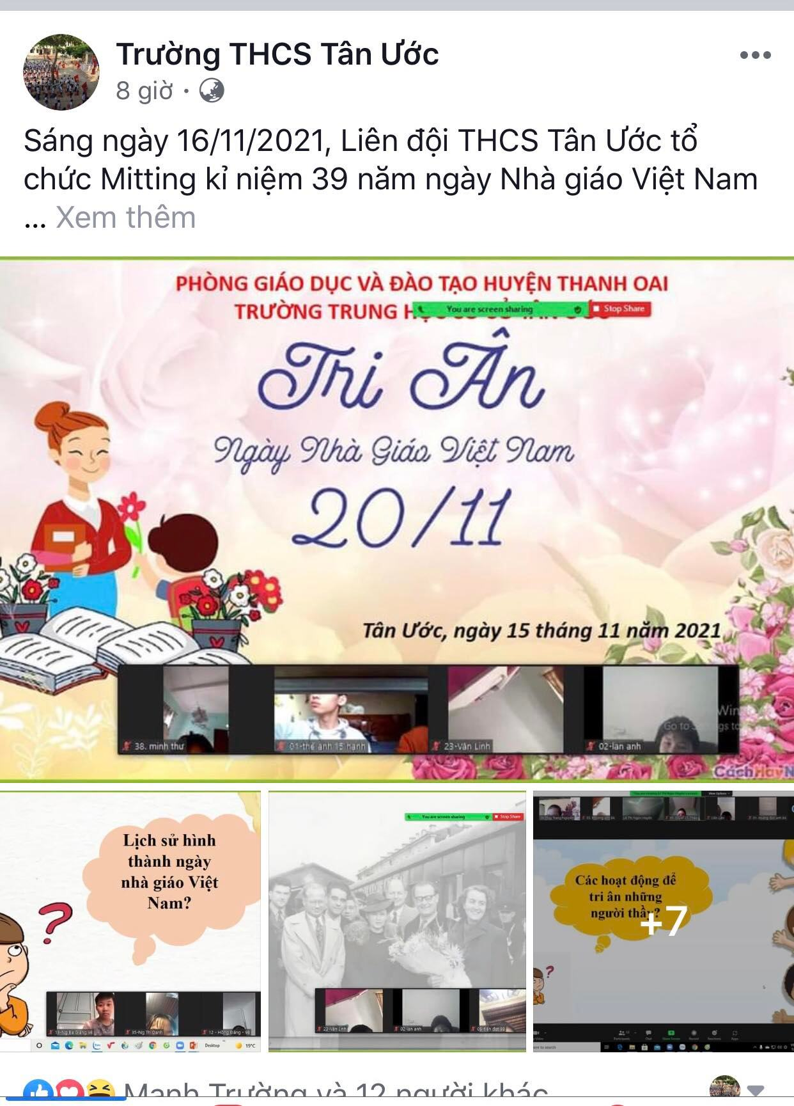
Tổ chức lễ Mitting ngày nhà giáo Việt Nam 20/11
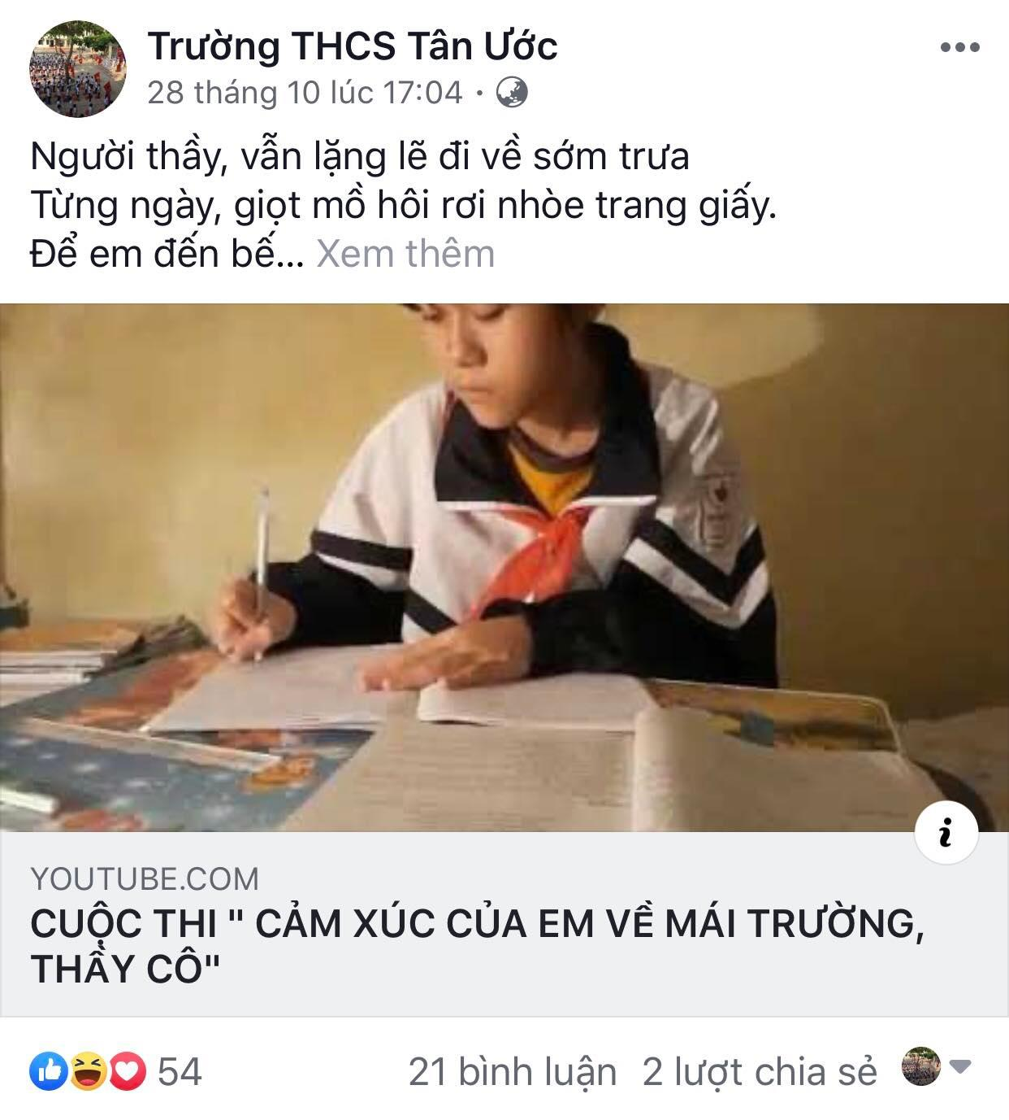
Tham gia cuộc thi Cảm xúc của em về thầy cô, mái trường
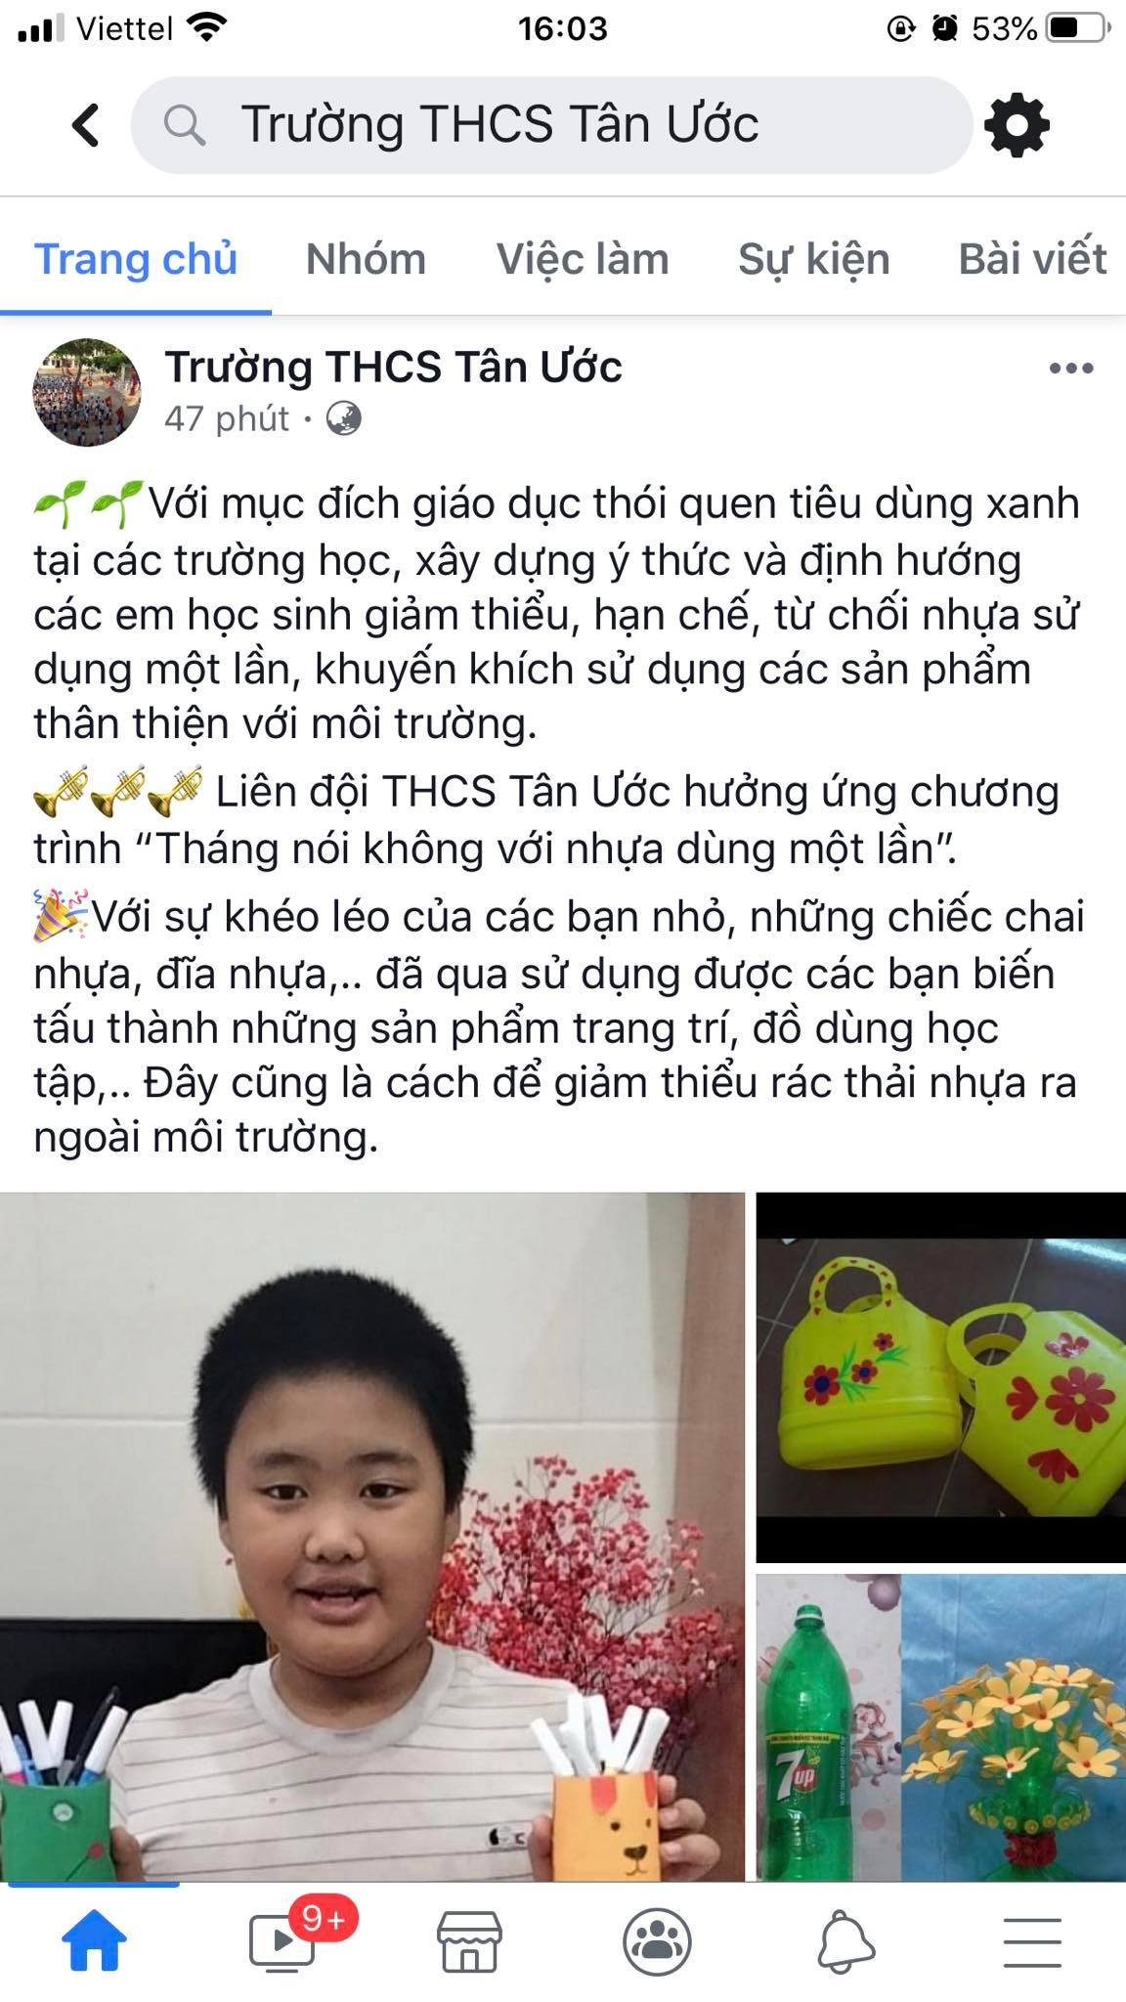
Tham gia chương trình tháng nói không với rác thải nhựa một lần
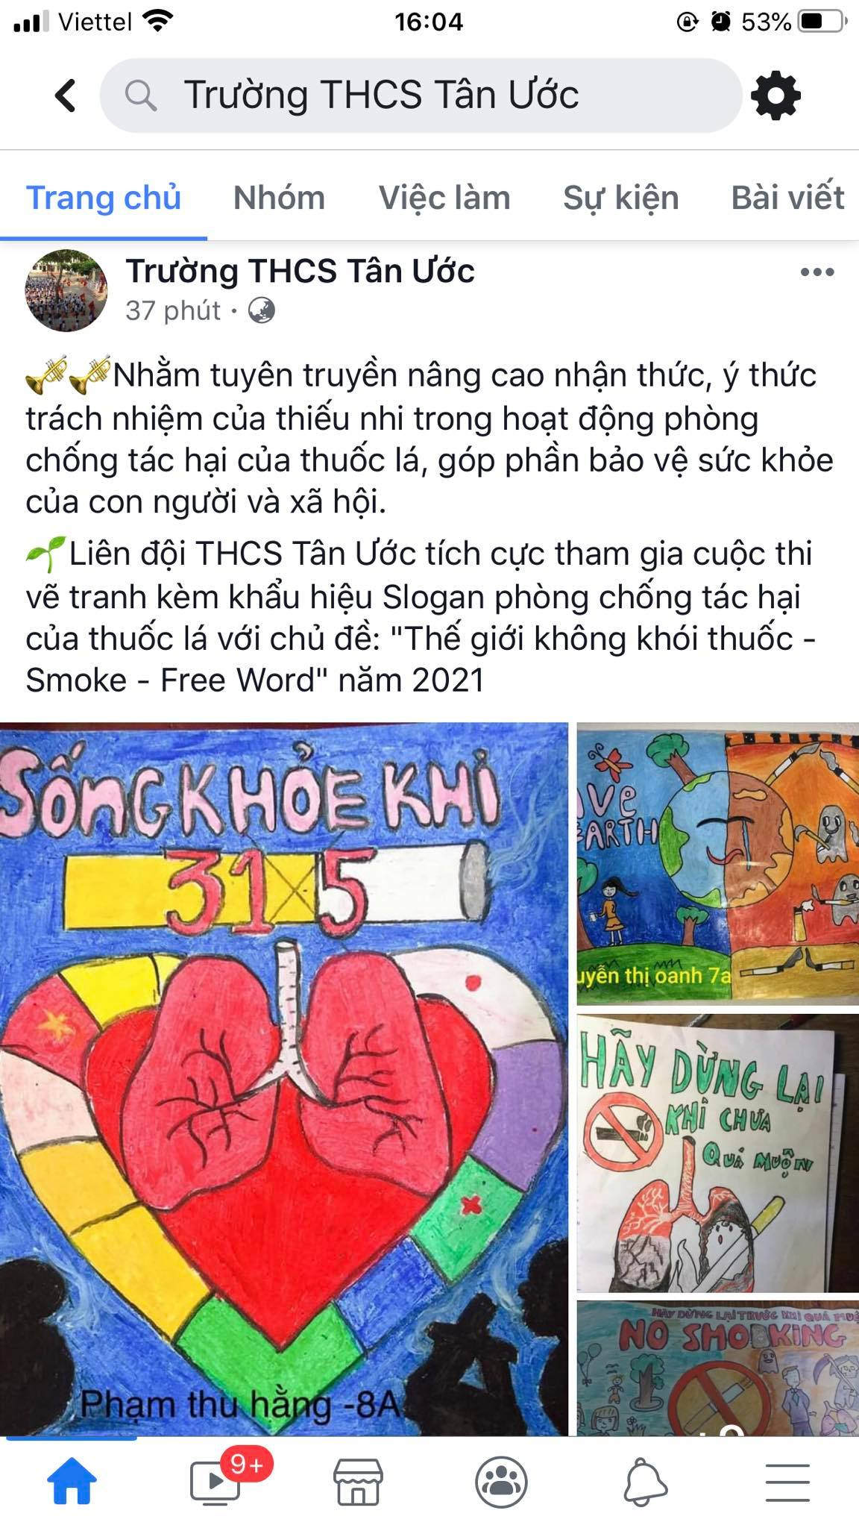
Tham gia cuộc thi vẽ tranh Thế giới không khói thuộc lá
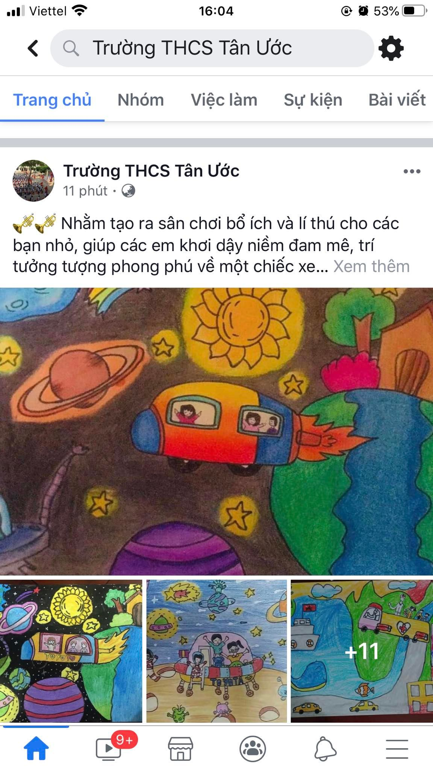
Tham gia cuộc thi vẽ tranh Chiếc oto mơ ước
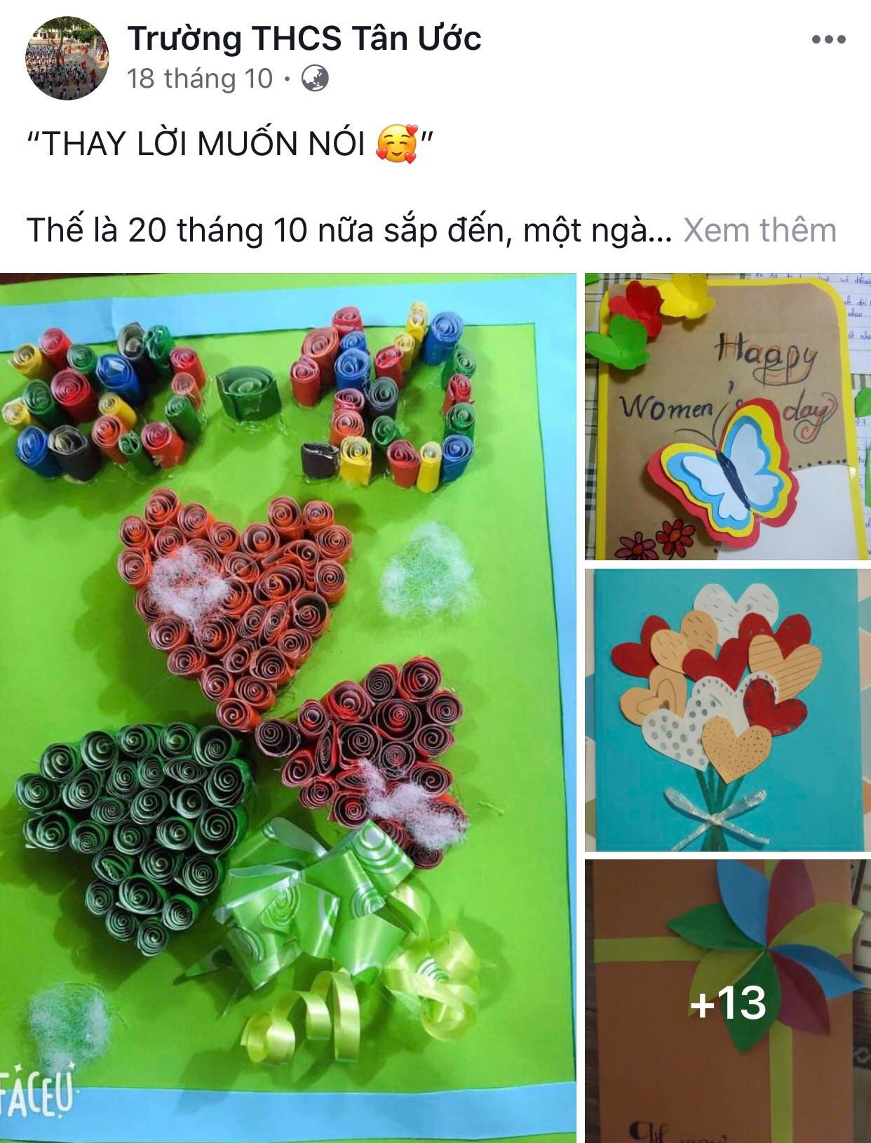
Làm thiệp chào mừng ngày 20/10
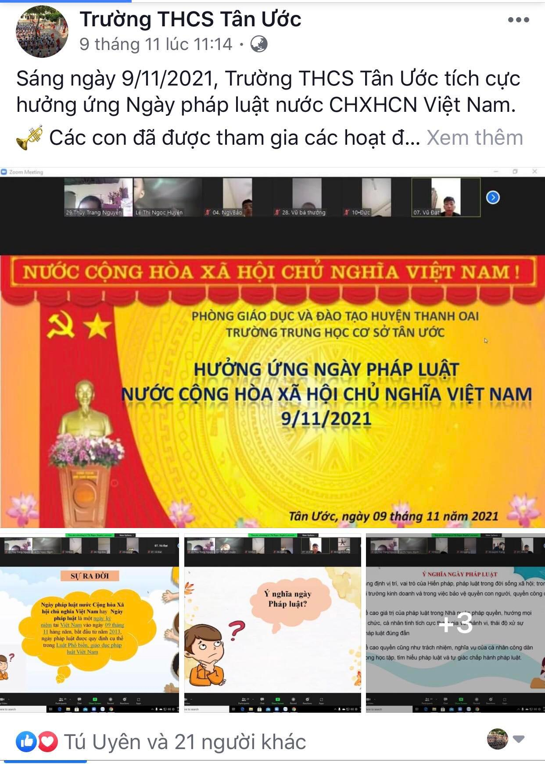
Hưởng ướng Ngày pháp luật nước CHXHCNVN

